**夏邑县2018年**

**招聘农村小学教师岗前培训**

**简**

**报**

**主办：夏邑县教育体育局**

**承办：夏邑县教师进修学校**

**策划：胡春亮 张晓伟 金珍**

**2018年8月26日**

**开班典礼**

2018年8月20日上午，夏邑县2017、2018年招聘农村小学教师岗位培训班开班仪式在夏邑县第一初级中学顺利进行。教体局副局长洪丽、师训股股长刘翠英、教师进修学校校长胡春亮、特邀讲师第五小学校长王晓香参加了开班仪式，仪式由进修学校副校长张晓伟主持。此次培训为期6天，450名农村小学教师参加了开班典礼。

在开班典礼上，进修学校胡校长强调本次培训是教体局对提高新教师专业素养，促进新教师早日进入教师角色，更好的履行岗位工作所采取的一项重要举措，进修学校为这次培训做了精心准备，为培训顺利开展奠定了良好基础。

随后，洪局长做了重要讲话，强调了教体局领导对本次培训学习的重视，并对新教师们提出了殷切期望，希望教师们尽快投入并适应紧张的学习生活，在培训结束后能有所学、有所想、有所悟，迈好上岗前的第一步，尽快适应和胜任教育教学工作，不断加强师德修养，力争成为一名合格的人民教师。

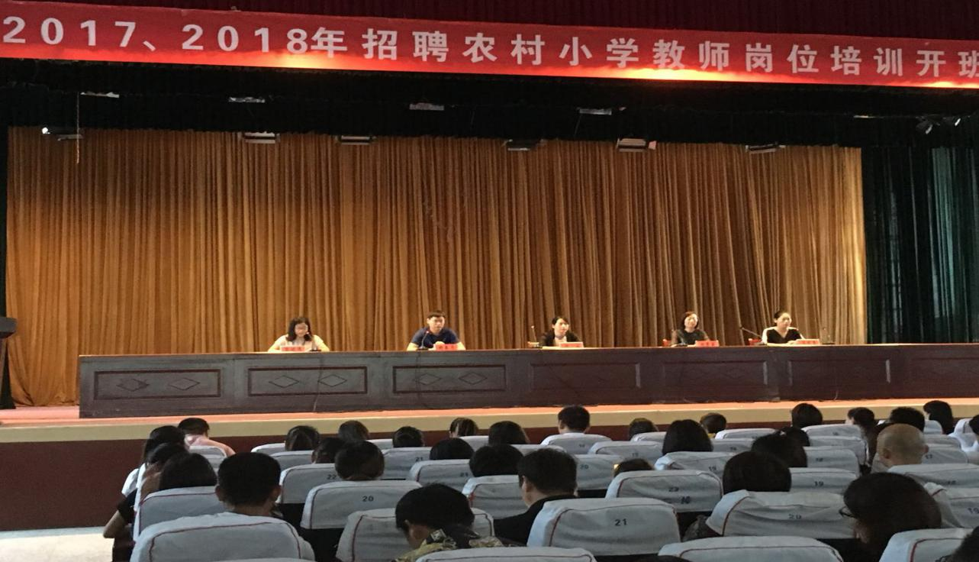

**课程设置**

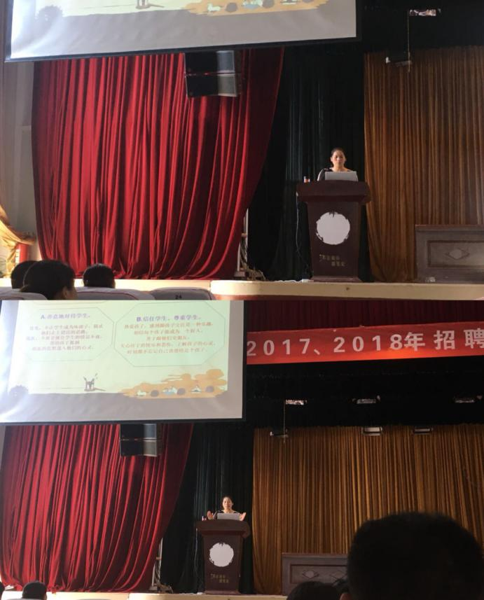第五小学校长王晓香给大家带来了《教育家的师德情怀》，优雅博学的王校长用亲切自然、温婉柔美的声音向新教师们娓娓道来，教师们个个精神抖擞，激情四射，王校长通过自己对教育的态度把教育的事当成学校的事去做，把学校的事当成自己的事去做，把自己的事当成教育的事去做，让自己热爱教育，喜欢教育并做好教育，让新教师们从精神上得到了升华，充分调动了学员的积极性，以满腔热情投入到以后几天的学习培训中。

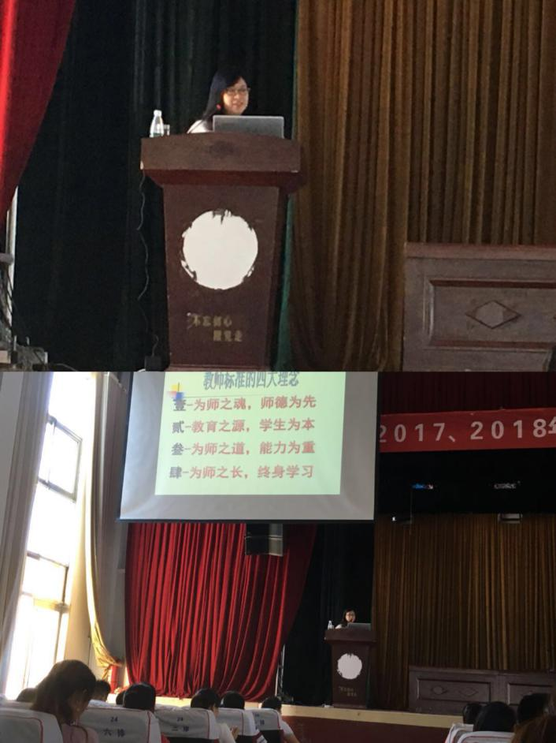 进修学校副校长张晓伟为新教师们做了《教师专业标准的理念解析与实践》的专题讲座。张校长从轻松的游戏开始，愉悦了新教师的身心，更是用生动的事例，从教师标准的四大理念以及践行专业标准的六大途径出发，把师德为先、学生为本、能力为重、终身学习等方面向教师们诠释了如何去做教师，从而调动了新教师们的学习热情，让参培新教师们受益匪浅。

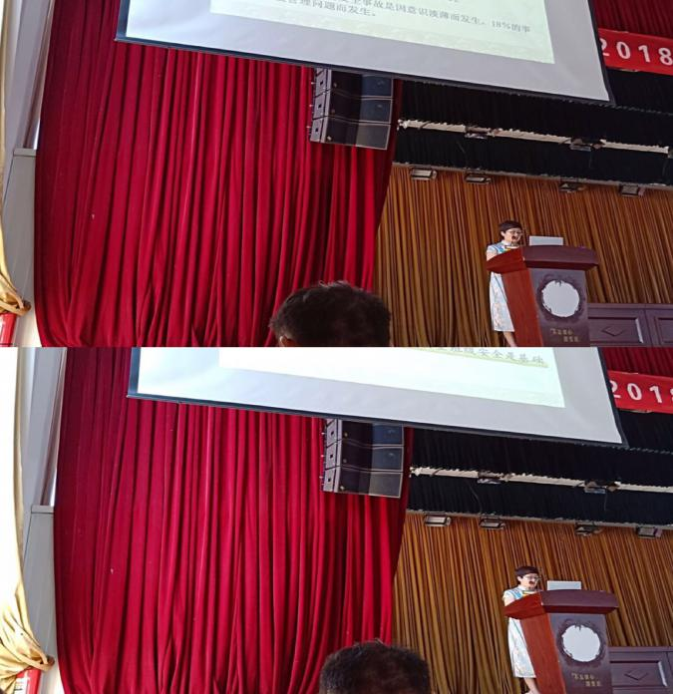讲师团核心成员马金兰老师根据自己多年的班主任工作经验,和新教师们分享了《如何做好学生的安全教育工作》，安全无小事，事事放心上，马老师用自己的爱心、细心和耐心把学生的安全教育工作、把班主任工作做到极致，为新教师们做到了很好的引领和示范。

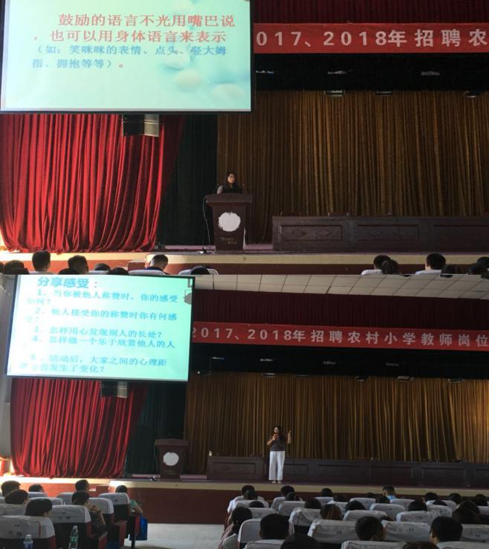教师进修学校的徐彩霞老师为大家带来了《如何说孩子才会听》专题讲座。徐老师通过精心设计以及身边一个个真实生动的事例，从心理学的角度把教师沟通艺术讲解的淋漓尽致，深深感染着每一位参培新教师，让新教师从中获得很大收获。

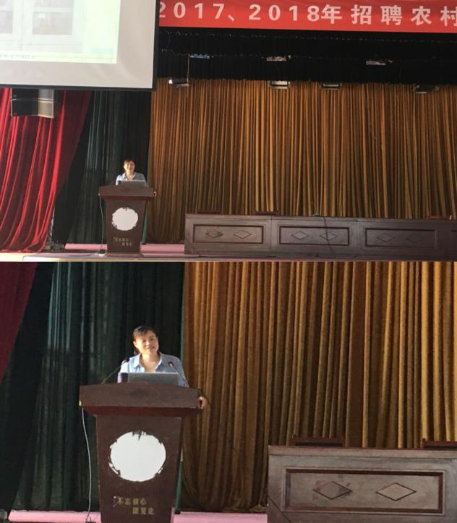第五小学副校长井凤兰，为大家带来的是《读出精彩 读出幸福》的专题讲座，让新教师们品尝了丰富的精神大餐。井校长用自己的人格魅力和独特的教学方式，激发了新教师们的阅读兴趣和阅读激情。

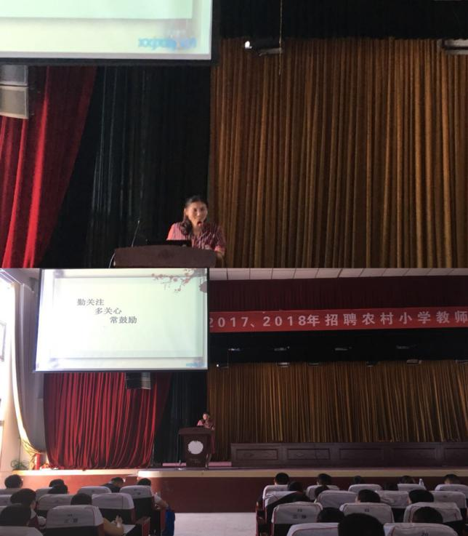讲师团成员付文老师，把自己在班主任管理工作中的点点滴滴给我们做了分享并引领新教师们在以后的工作中要勤关注、多关心、常鼓励学生，从而能够找到适合自己的工作方法，在实际工作中轻轻松松当老师，快快乐乐做班主任。

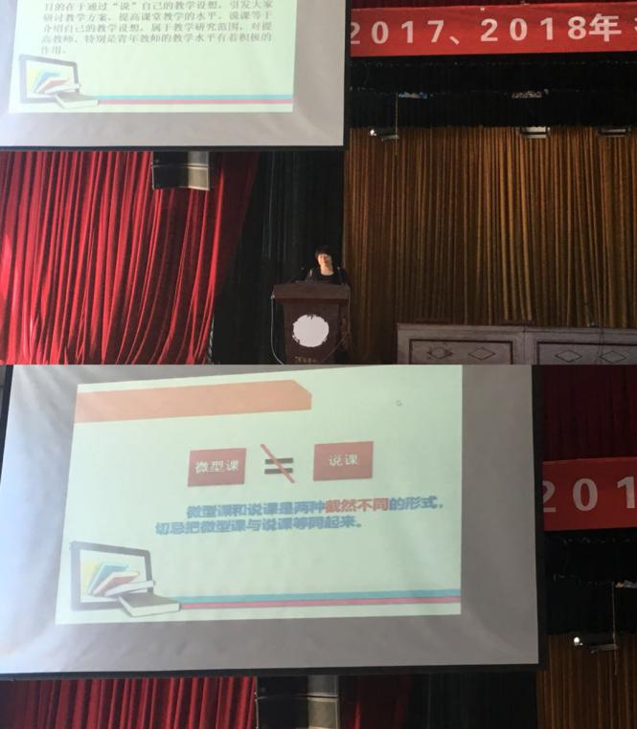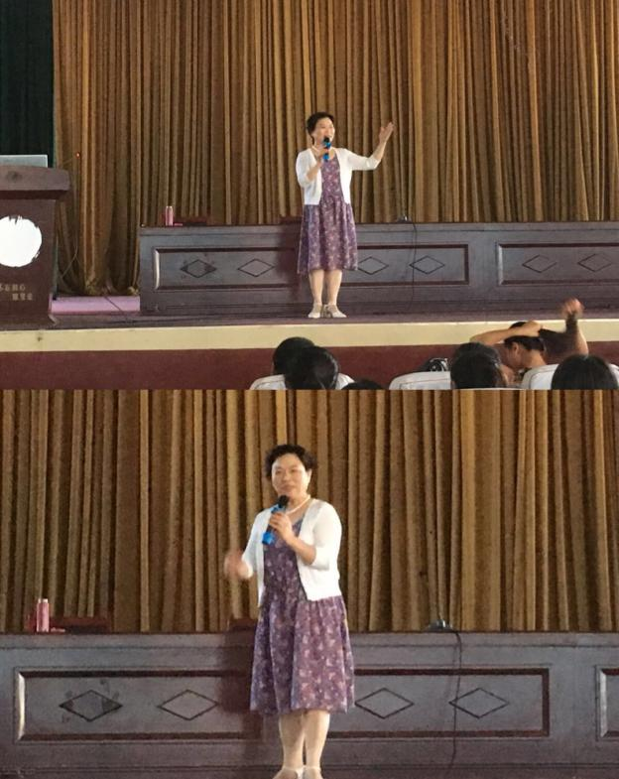讲师团成员来自第六小学的周敏老师给大家做了《微课与微型课的设计与实施策略》。周老师从常见的微博、微信、微视频、微课着手，引出“微”的含义，从而让老师们去认识什么是微课、微型课，从而让我们对微课、微型课有了一个更清晰的认识，并鼓励老师去设计微课、微型课，在设计课程的过程中，发现自己教学设计得不足，在正式上课前及时得加以完善，从而服务于我们的教学。

来自河南大学的孟彩云教授给大家带来的是《教师职业道德修养和专业成长》，可爱又可敬的孟教授用一首经典歌曲《长大后我就成了你》作为开场，从而拉近了与参培新教师的距离，孟教授用科学的辩证法向新教师们讲解了做教师的智慧和师德修养，让大家在笑声中明白爱自己的孩子是本能，爱别人的孩子是神圣，由此强化了新教师们的责任感和使命感。

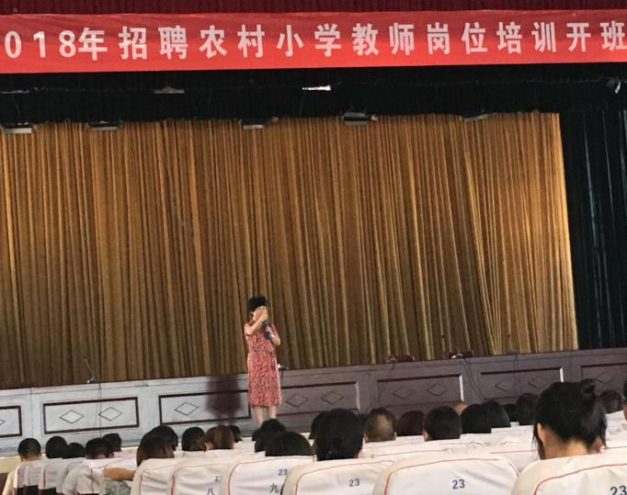讲师培训团队成员来自孔祖实验学校的徐玉霞老师为大家做了《小学生常见行为的心理分析及对策》的讲座。徐校长通过对生活实际中一些常见的儿童心理现象进行分析，让老师们对儿童的心理有了全新的认识，从而转变教师们的思维定势，让参培新教师们明白在以后的教学工作中要用欣赏的眼光去看特学生，即使学生存在一些问题，我们也应该用微笑和耐心去解决。通过徐校长的分享，新教师们纷纷表示要将所学应用于实际的教学工作中去。

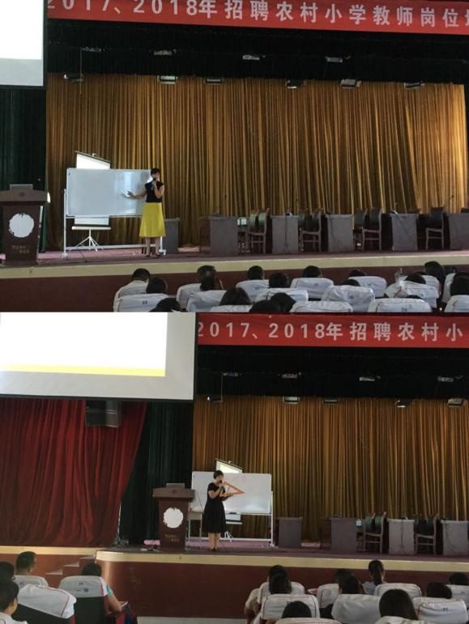2017年新分配教师张艳通过自己不懈的努力，站在了培训教师的讲台上，她带来的专题讲座是《关于数学教学的困惑分析与有效应对》，张老师从数学教学中常见的困惑、误区、以及怎样去应对这些困惑等方面，给参培新教师们做了很好的诠释，并把自己在数学教学中积累的宝贵经验与教师们进行了分享，起到了很好的示范作用。第一实验小学的李玉洁老师给新聘教师们展示了一节低年级的数学观摩课《认识角》，李老师用孩子们喜欢的动画形象来导入新课，通过孩子们比较熟悉的图形引出角，利用生活中常见的物品找到角，让孩子们亲手去摸一摸，感受角。把一节简单的数学课整合成一个故事来教，教学设计独特，趣味十足，充分调动了孩子们的学习积极性，也让参培教师了解数学教学要与生活实际密切联系，学数学就是用数学，使新聘教师深受启发。

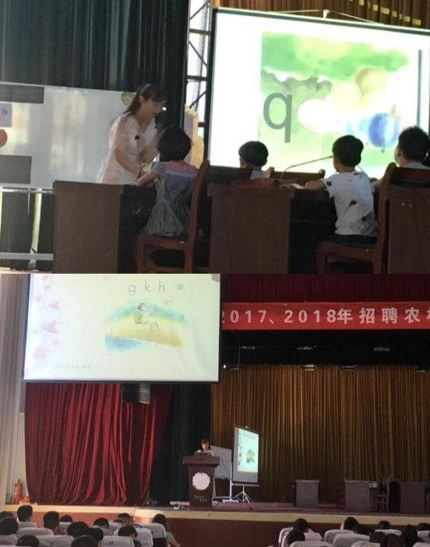培训最后一天，第一实验小学的李敏老师为大家呈现了激情四射的语文观摩课《汉语拼音j q x》及专题讲座《如何有效提高拼音教学效率》。李老师用充满童趣的语言，轻盈活泼的教学姿态，恰到好处的激励性语言，激发了参与课堂学习的学生们，更激起了新教师们的学习热情。他们从李老师的教学中感受到了对教学要用心，对孩子们要有爱心，更要有扎学的教学功底和灵活的教学技巧，只有这样才能适应现在的教学模式。

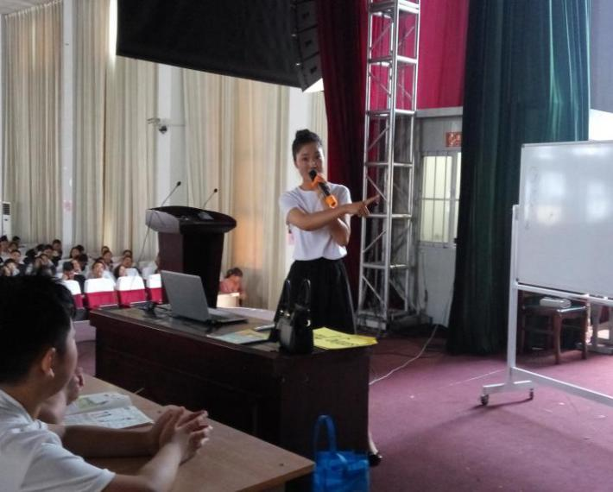来自圣源学校的宋星晓老师为大家带来了英语观摩课《what do you like》。宋老师在教学中通过小游戏及自制卡片，吸引学生注意力，注重学生口语训练，努力为学生创造良好的运用语言的环境，培养学生运用语言的能力，极大地调动了学生的积极性，全程用英语教学更给新教师们留下了深刻的印象，为新教师们做了很好的引领。

**结束语**

本次培训，转变了新教师们的教育教学观念，使他们了解并掌握了新课程理念下的学科教学方法，提高了他们的综合素养，使他们能够胜任即将从事的教育教学工作，培训收到了良好的效果！